

البحوث الفصلية حول الظرفية الاقتصادية
- قطاع الصناعات التحويلية والاستخراجية والطاقية والبيئية
- قطاع البناء
شتنبر 2026

تبرز هذه المذكرة أهم ارتسامات أرباب المقاولات المستقاة من بحوث الظرفية الاقتصادية المنجزة من طرف المندوبية السامية للتخطيط برسم الفصل الثالث من سنة 2026 لدى المقاولات التابعة لقطاعات الصناعة التحويلية والإستخراجية والطاقية والبيئية والبناء.
وترصد هذه الإرتسامات التطور الحاصل في إنتاج هذه القطاعات خلال الفصل الثاني من سنة 2026 وكذا التوقعات الخاصة بالفصل الثالث من سنة 2026.

1. تطور الإنتاج حسب ارتسامات أرباب المقاولات بخصوص الفصل الثاني من سنة 2026
  - قطاع الصناعة
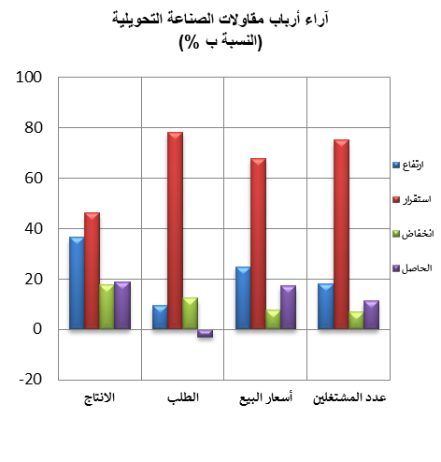
خلال الفصل الثاني من سنة 2026، قد يكون إنتاج قطاع الصناعة التحويلية عرف ارتفاعا نتيجة الزيادة في إنتاج أنشطة "صناعة السيارات" و"صنع الأجهزة الكهربائية" و"الصناعة الكيماوية" والتراجع في إنتاج أنشطة "صنع الورق والورق المقوى" و"صناعة النسيج".
وقد اعتبر مستوى دفاتر الطلب لقطاع الصناعة التحويلية عاديا حسب مسؤولي مقاولات هذا القطاع. وفيما يخص التشغيل، قد يكون عرف استقرارا. إجمالا، قد تكون قدرة الإنتاج المستعملة لقطاع الصناعة التحويلية سجلت نسبة 75%.

خلال الفصل الثاني لسنة 2026، قد تكون 34% من مقاولات الصناعة التحويلية واجهت صعوبات في التموين بالمواد الاولية، وخاصة المستوردة منها. وقد اعتبر مستوى مخزون المواد الاولية خلال هذا الفصل عاديا، فيما قد تكون وضعية الخزينة صعبة حسب 19% من أرباب مقاولات الصناعة التحويلية. وحسب فروع النشاط، فقد بلغت هذه النسبة 27% لدى مقاولات " صناعة الملابس ".
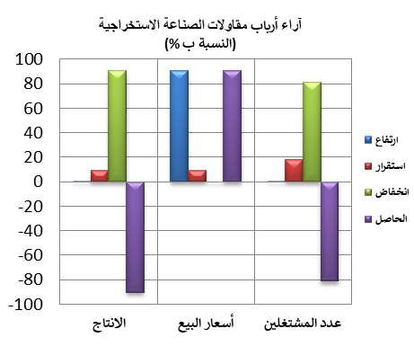
فيما يخص إنتاج قطاع الصناعة الاستخراجية، وخلال نفس الفصل، قد يكون عرف انخفاضا نتيجة التراجع في إنتاج الفوسفاط. وقد تكون أسعار بيع منتجات هذا القطاع عرفت ارتفاعا. أما بخصوص عدد المشتغلين، فقد يكون عرف تراجعا.
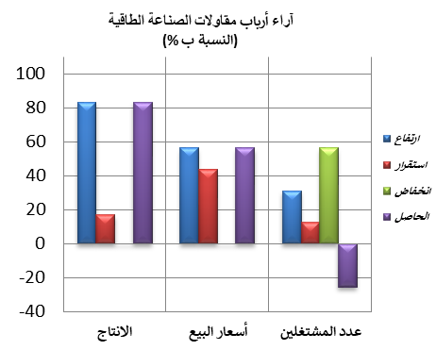
خلال الفصل الثاني من سنة 2026، قد يكون إنتاج قطاع الطاقة عرف ارتفاعا نتيجة التحسن في "إنتاج وتوزيع الكهرباء والغاز والبخار والهواء المكيف". وبخصوص أسعار بيع منتجات قطاع الطاقة، فقد تكون سجلت ارتفاعا. أما بخصوص التشغيل، قد يكون عرف تراجعا خلال نفس الفصل.

وقد يكون انتاج قطاع البيئة عرف استقرارا بفعل الركود في إنتاج أنشطة "جمع ومعالجة وتوزيع الماء". وفيما يخص مستوى دفاتر الطلب، فقد اعتبرعاديا وقد يكون عدد المشتغلين عرف استقرارا.

2.1 قطاع البناء
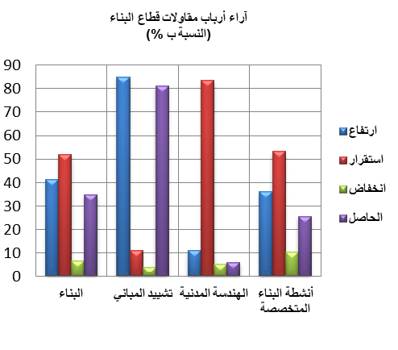
خلال الفصل الثاني من سنة 2026، ، قد تكون أنشطة قطاع البناء سجلت ارتفاعا. ويعزى هذا التطور، من جهة، الى التحسن في أنشطة "تشييد المباني" وفي "أنشطة البناء المتخصصة"، ومن جهة اخرى، الى الاستقرارالذي عرفته أنشطة "الهندسة المدنية".
وقد اعتبر مستوى دفاتر الطلب عادي في قطاع البناء وقد يكون عدد المشتغلين عرف ارتفاعا. وفي هذا السياق، قد تكون قدرة الإنتاج المستعملة سجلت نسبة 75%.
خلال الفصل الثاني من سنة 2026، قد تكون 14% من مقاولات قطاع البناء واجهت صعوبات في التموين بالمواد الاولية. فيما قد تكون وضعية الخزينة صعبة حسب 28% من مقاولات هذا القطاع.

2. استشراف الإنتاج حسب توقعــات أرباب المقاولات بخصوص الفصل الثالث من سنة 2026
  - قطاع الصناعة
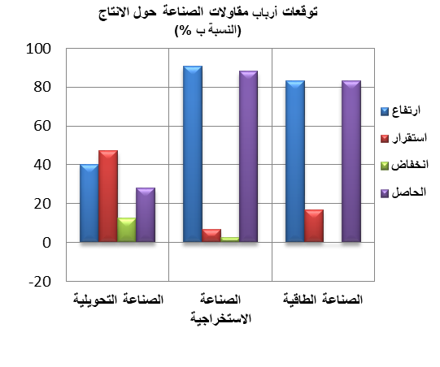
خلال الفصل الثالث لسنة 2026، ، يتوقع أرباب مقاولات قطاع الصناعة التحويلية ارتفاعا في الإنتاج. وتعزى هاته التوقعات بالأساس، إلى التحسن المرتقب في أنشطة "الصناعات الغذائية" و"الصناعة الكيماوية" و"صنع منتجات أخرى غير معدنية"، ومن جهة أخرى، إلى التراجع المرتقب في أنشطة "صناعة السيارات" و"صناعة الملابس" و "صنع الورق والورق المقوى" . كما يتوقع أغلبية مقاولي هذا القطاع استقرارا في عدد المشتغلين.
وبخصوص قطاع الصناعة الاستخراجية، يرتقب أرباب المقاولات ارتفاعا في الإنتاج. ويعزى هذا التطور بالأساس إلى التحسن المرتقب في إنتاج الفوسفاط. بالنسبة لعدد المشتغلين، فيتوقع أرباب مقاولات هذا القطاع انخفاضا خلال نفس الفصل.
كما يتوقع أغلبية أرباب مقاولات قطاع الصناعة الطاقية، خلال الفصل الثالث لسنة 2026، ارتفاعا في الإنتاج نتيجة التحسن المرتقب في "إنتاج وتوزيع الكهرباء والغاز والبخار والهواء المكيف". وبخصوص عدد المشتغلين، قد يعرف ارتفاعا خلال نفس الفصل.
وفيما يخص قطاع الصناعة البيئية، فإن مقاولي هذا القطاع يتوقعون استقرارا في الإنتاج خصوصا في أنشطة "جمع ومعالجة وتوزيع الماء" واستقرارا في عدد المشتغلين.
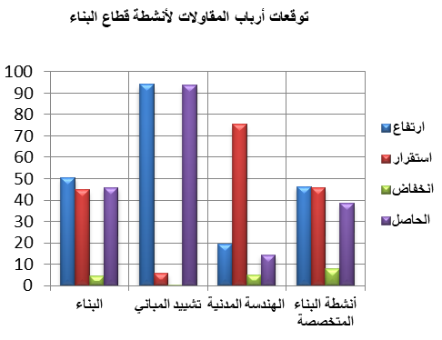
  - قطاع البناء

إجمالاً، تشير توقعات أرباب المقاولات في قطاع البناء إلى ارتفاع في النشاط خلال الفصل الثالث من سنة 2026. ويُعزى هذا التطور من جهة، إلى التحسن المرتقب في أنشطة "تشييد المباني" وفي "أنشطة البناء المتخصصة"، ومن جهة أخرى، إلى الاستقرار المرتقب في أنشطة "الهندسة المدنية". ومن المنتظرأن يُواكب هذا التطور في قطاع البناء تحسنا في عدد المشتغلين خلال نفس الفصل.

